Fiches d’exercices R.Duperray Lycée F.BUISSON PTSI

Mécanique série n°2: Dynamique

Pour résoudre les exercices de mécanique, quand cela n’est pas précisé dans l’énoncé, penser à suivre la démarche que l’on a indiquée en cours.
Dans les exercices suivants, on travaille dans le référentiel terrestre supposé galiléen.

Exercice 1: Pierre attaché à une corde 
Une pierre attachée à l’extrémité d’une corde se déplace sur un cercle vertical sous la seule influence de la gravité et de la tension de la corde (l’autre extrémité de la corde est fixée au centre du cercle). L’autre extrémité de la corde est attachée au centre du cercle.
Etablir une expression pour le module de la tension de la corde aux points suivants :
a) Au point le plus bas.
b) Au point le plus haut.
c) Lorsque la corde fait un angle par rapport à la verticale.

Exercice 2: Oscillations d’un point matériel relié à deux ressorts horizontaux 
Un palet (assimilé à un point matériel) M de masse m est attaché à deux ressorts (1) et (2) horizontaux de constante de raideurs et , de longueurs à vide et , reliés a deux points fixes A et B distants de .

Le point M glisse sans frottement le long de l’axe à partir de sa position d’équilibre. Il est repéré sur cet axe par son abscisse .
a) Etablir l’équation différentielle du mouvement du point M. En déduire la période T des oscillations et la constante de raideur du ressort équivalent à cette association.
b) A l’instant , le palet est abandonné sans vitesse initiale du point d’abscisse . Déterminer l’équation horaire du mouvement .

Exercice 3: Mouvement sur un plan incliné 
Une brique est immobile sur une planche dont l’inclinaison par rapport à l’horizontale peut-être modifiée. La brique est soumise au champ de pesanteur terrestre ; elle est repérée en coordonnées cartésiennes par deux axes situés dans le plan vertical, Ox étant colinéaire à la planche et Oy perpendiculaire à celle-ci. La brique est assimilé à un point matériel M de masse m et l’origine O du repère désigne sa position initiale.

y
M
x
La planche exerce sur la brique une force de frottement solide pour lequel on donne le coefficient de frottement dynamique et le coefficient de frottement statique . Le référentiel d’étude est galiléen.
a) Etudier l’équilibre statique de la brique et montrer qu’il ne peut se maintenir que si reste inférieur à une valeur critique .
b) L’angle est progressivement augmenté jusqu’à . Etablir l’équation du mouvement vérifiée par le point M.
c) Exprimer cette équation en fonction de la différence des coefficients de frottement statique et dynamique.
d) Donner l’expression de la vitesse et de la position de la brique en fonction du temps.
e) Vérifier que le coefficient de frottement dynamique doit nécessairement être inférieur au coefficient de frottement statique.

Exercice 5 : Mouvement guidé par un support 
On étudie le mouvement d’une bille astreinte à se déplacer sur un support rectiligne. Le système est constitué d’un tube creux qui tourne à la vitesse angulaire constante autour de l’une de ses extrémités. Le référentiel d’étude est celui du laboratoire, supposé galiléen.
L’axe de rotation étant vertical, le tube tourne dans le plan horizontal. La bille de masse m est assimilé à un point matériel M. A l’instant initial , elle est lâchée sans vitesse initiale (par rapport à la tige en rotation), à la distance de l’axe vertical. Elle se déplace sans frottement.
a) Mener l’étude cinématique dans le système de coordonnée adapté, c’est-à-dire déterminer , et .
b) Mener l’étude physique, c’est-à-dire faire le bilan des forces qui s’applique au système.
c) Appliquer le principe fondamental de la dynamique et identifier l’équation du mouvement dans le système d’équation obtenu.
d) Résoudre cette équation.
e) Décrire brièvement l’allure de la trajectoire.
f) Donner l’expression en fonction du temps de la force exercée sur la bille par le tube.

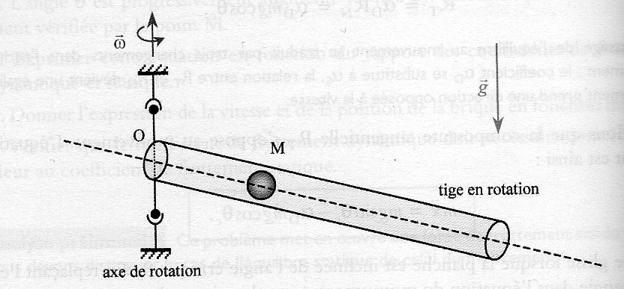

Exercice 6 : Poussette 
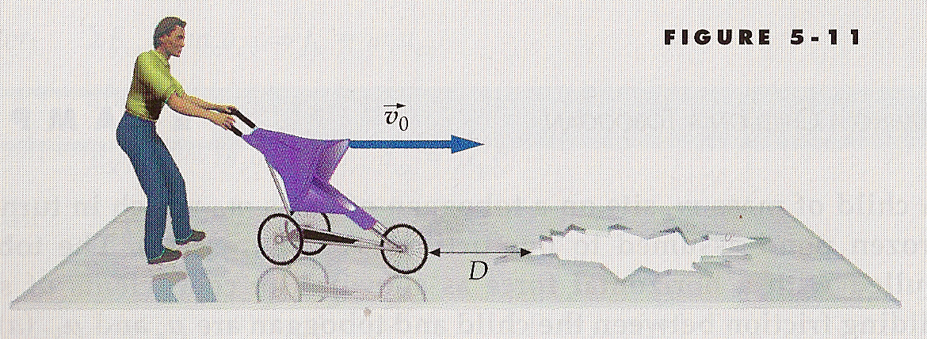 | Une poussette glisse sans frottement sur une mare gelée (pratique déconseillée) en direction d’un trou (cf figure). Vous patinez en direction de la poussette, l’attrapez et freinez avec vos patins à glace. A ce moment-là, la poussette a une vitesse .
Le coefficient de frottement statique entre vos patins et la glace vaut . est la distance entre la poussette et le trou au moment où vous la rattrapez, la masse de la poussette et votre masse.
a) Quelle est la valeur minimale de pour arrêter la poussette avant qu’elle ne tombe dans le trou (Il faut faire un diagramme de force pour vous et la poussette, tous deux assimilés à un point matériel).
b) Quelle force exercez-vous sur la poussette ?

